厚生委員会資料

令和７年９月２２日

福祉部高齢者福祉課

**第１１６号議案　指定管理者の指定について**

**１．管理を行わせる施設**

　（１）名　称　　品川区立月見橋在宅サービスセンター

　（２）所在地　　東京都品川区南大井三丁目７番１０号

**２．指定管理者候補者**

　（１）名　称　　社会福祉法人さくら会

　（２）代表者　　理事長　前田　武昭

　（３）所在地　　東京都品川区南大井五丁目１９番１号

**３．指定期間**

　　令和８年４月１日から令和１３年３月３１日まで

**４．指定管理者候補者の選定**

　　公募型プロポーザル方式により、本施設の管理運営等を行う事業者を選定した。

　　品川区福祉部公の施設の指定管理者候補者選定委員会において総合的に審議し、当該候補者を指定管理者候補者として選定した。

**５．指定管理者候補者の選定までの経緯**

　　別紙「品川区立月見橋在宅サービスセンター指定管理者候補者選定結果等報告書」のとおり

**６．今後のスケジュール**

　　指定管理者の指定議決後、指定管理者指定通知書を送付し、管理運営等に関する協議を行った上で、協定を締結する。

別　紙

品川区立月見橋在宅サービスセンター

指定管理者候補者選定結果等

報告書

令和７年８月７日

品川区福祉部公の施設の

指定管理者候補者選定委員会

目　　　　　　　　　　次

　　はじめに

　Ⅰ　選定した指定管理者候補者について　・・・・・・・・・・・・・・１

　Ⅱ　選定対象事業者について　・・・・・・・・・・・・・・・・・・・２

　Ⅲ　選定経過について　・・・・・・・・・・・・・・・・・・・・・・２

　Ⅳ　最終選定結果について　・・・・・・・・・・・・・・・・・・・・５

**はじめに**

　　本報告書は、品川区立月見橋在宅サービスセンターの指定管理者候補者を選定するにあたり、「福祉部公の施設の指定管理者候補者選定予備委員会」および「福祉部公の施設の指定管理者候補者選定委員会」における審査の経過ならびに結果について報告するものである。

　　品川区指定管理者制度活用に係る基本方針では、「多様化する区民ニーズを的確に捉えた満足度の高いサービスを効果的・効率的に提供するため、公の施設の管理に民間事業者の能力やノウハウを活用しつつ、区民サービスの向上と経費の節減を図る」としており、区として指定管理者制度の活用を進めている。

　　「福祉部公の施設の指定管理者候補者選定予備委員会」および「福祉部公の施設の指定管理者候補者選定委員会」は、このような視点を踏まえた上で、品川区立月見橋在宅サービスセンターの設置目的を十分に理解し、効率的・効果的に区民サービスを提供することができる候補者の選定を行った。

　　審査にあたっては、厳正さと公正さを確保するとともに、委員会として委員の総意の下に結論を導き出すよう努めた。

　　品川区立月見橋在宅サービスセンターの指定管理者候補者には１事業者から応募があり、本選考過程で様々な提案を受けた。選定した事業者は、これまでの運営実績を充分に踏まえるとともに、現状の課題を捉え、将来を見据えた提案もあるなど、品川区立在宅サービスセンター条例に規定する指定管理者の適性を満たすものであった。

　　令和７年８月７日

福祉部公の施設の指定管理者候補者選定委員会

委員長　柏原　敦

**Ⅰ　選定した指定管理者候補者について**

１　選定した指定管理者候補者

|  |  |
| --- | --- |
| 名称 | 社会福祉法人さくら会 |
| 代表者 | 理事長　前田　武昭 |
| 所在地 | 東京都品川区南大井五丁目１９番１号 |

２　対象施設

|  |  |
| --- | --- |
| 施設名称 | 品川区立月見橋在宅サービスセンター |
| 所在地 | 東京都品川区南大井三丁目７番１０号 |

３　指定期間

　　令和８年４月１日から令和１３年３月３１日まで

４　候補者選定方式・理由

|  |
| --- |
| 本施設は、平成１８年４月１日以来指定管理者制度を導入し、指定期間満了時に非公募で選定し、更新を行ってきた。令和３年の「品川区指定管理者制度活用に係る基本方針」の改定において、公募によらない選定は、「当初の運営期間の終了後、連続して１０年」とすることとなったため、現指定期間の満了時点で同要件に該当するものとして、公募により選定した。 |

５　評価項目・配点

　　別添「福祉部公の施設の指定管理者候補者選考基準　評価項目・配点」のとおり

６　選定理由

　　利用者が主体的に取り組む活動を積極的に取り入れることで、利用者満足度を高めつつ重度化・認知症予防につなげることができる。また、様々なイベントの企画や区主催事業との連携を通じて高齢者への理解促進や認知症の啓発を行うなど積極的な事業提案が見られる。

　　スポットワーカーやボランティアの活用、人材確保・定着に関する法人プロジェクトなどにより柔軟で安定的な運営管理が期待できる。

１

**Ⅱ　選定対象事業者について**

|  |  |  |
| --- | --- | --- |
| No | 事業者の名称 | 所在地 |
| １ | 社会福祉法人さくら会 | 東京都品川区南大井五丁目１９番１号 |

公募の結果、上記１事業者から申請があり、応募要件を満たしていることが確認できたため、選定対象事業者とした。

**Ⅲ　選定経過について**

１　指定管理者候補者選定予備委員会の概要

　　選定対象事業者から提出された申請書類および計画書類について、今後の施設運営計画、財務分析の評価などを基に総合的な審査を行った。

（１）指定管理者候補者選定予備委員会委員名簿

|  |  |  |
| --- | --- | --- |
| 委員長 | 寺嶋　清 | 品川区福祉部長 |
| 副委員長 | 菅野　令子 | 品川区福祉部高齢者福祉課長 |
| 委員 | 東野　俊幸 | 品川区福祉部福祉計画課長 |
| 委員 | 樫村　潤 | 品川区福祉部高齢者地域支援課長 |

（２）指定管理者候補者選定予備委員会の開催概要

　　日　　時　令和７年７月２５日（金）

　　　　　　　午前９時５５分から午前１０時２０分まで

　　場　　所　品川区役所　第二庁舎５階　２５１会議室

　　審議内容　施設運営の計画・実績および財務分析結果検討

　　　　　　　総合評価（指定管理者候補者選定委員会への報告事項）検討

（３）指定管理者候補者選定予備委員会の審議内容

　　ア　書面審査について

　選定対象事業者からの提案内容について、選考基準により審査した。

イ　財務分析等について

　公認会計士による財務状況分析（選定対象事業者より提出された財務諸表を基に、財政規模・収益性・安定性についての数値等の分析）について説明を行った。

２

　運営に関する基本的な考え方・理念等の提案を踏まえ、安定的・継続的に指定管理業務を行うことができるか総合的に評価した。

（４）会議要旨

　　各委員が選定対象事業者の提案内容の評価について審議した。

|  |
| --- |
| 委員の意見 |
| （１）利用者満足度向上の取り組みや重度化・介護予防の取り組みについて   * 利用者が主体的に行う活動を日々のプログラムやイベントに積極的に取り入れることで、認知症予防・介護予防につなげられる。 * 介護予防指導士の有資格者が重度化予防・認知症予防のためのプログラムを担うことで効果的に実施することができる。   （２）地域貢献や関係機関との連携について   * スポットワーカーの活用や地域の子どもたちも参加するイベントを定期的および季節ごとに開催することで、施設の周知や地域交流の機会提供ができる。 * オレンジフェスタ等の区の認知症関連事業や地域防災訓練等の地域・町会のイベントについて主体的に取り組む提案がみられる。   （３）財務評価について   * 事業活動は赤字が連続しており、資金収支や賃借対照表は平均を下回っている。 |

以上の点を総合的に評価し、採点を行った。

（５）選考基準に基づく採点表

　　各委員の評価点数を合計し、全委員の点数の合計により審査を実施した。

|  |  |  |  |
| --- | --- | --- | --- |
| 事業者の名称 | 提案内容評価  （満点360点） | 財務状況評価  （満点40点） | 総合点数  （満点400点） |
| 社会福祉法人さくら会 | ３１２ | ３２ | ３４４ |

２　指定管理者候補者選定委員会の概要

　　選定対象事業者のプレゼンテーション・ヒアリングのほか、指定管理者候補者選定予備委員会の審査結果を参考にしつつ、今後の施設運営計画、財務分析の評価を行い、指定管理者候補者を選定した。

３

（１）指定管理者候補者選定委員会委員名簿

|  |  |  |
| --- | --- | --- |
| 委員長 | 柏原　敦 | 品川区区長室長 |
| 委員 | 鈴木　賢二 | 元東京都福祉保健局指導監査部長 |
| 委員 | 遠藤　征也 | 一般財団法人長寿社会開発センター事務局長 |
| 委員 | 寺嶋　清 | 品川区福祉部長 |

（２）指定管理者候補者選定委員会の開催概要

日　　時　令和７年８月７日（木）午前１１時から正午まで

場　　所　品川区役所　第二庁舎５階　２５２会議室

審議内容　指定管理者候補者選定予備委員会の審査結果

　　　　　　施設運営の計画・財務分析結果

　　　　　　選定対象事業者のプレゼンテーション、ヒアリング

　　　　　　指定管理者候補者の選定

（３）指定管理者候補者選定予備委員会の審査の経過および結果について

　　指定管理者候補者選定予備委員会の審査の経過および結果について報告した。

（４）指定管理者候補者選定委員会審議内容

　ア　プレゼンテーションおよびヒアリング

　　　選定対象事業者がプレゼンテーションを行った後、ヒアリングを行い、選定基準により審査した。

　イ　財務分析等について

　公認会計士による財務状況分析（選定対象事業者より提出された財務諸表を基に、財政規模・収益性・安定性についての数値等の分析）について説明を行った。

　運営に関する基本的な考え方・理念等の提案を踏まえ、安定的・継続的に指定管理業務を行うことができるか総合的に評価した。

（５）会議要旨

　　各委員が選定対象事業者の提案内容の評価について審議した。

４

|  |
| --- |
| 委員の意見 |
| * 職員の採用・定着を目指す「未来プロジェクト」により、新規採用者の離職防止の実績や中堅職員への新規研修の検討など前向きな姿勢がうかがえ、安定した運営管理が期待できる。 * 利用者へのケアに加え、より長く在宅生活を続けるための介護者支援についても多角的な提案が見られる。 * 主催するイベント等によって、当事者だけでなく地域住民や他世代の関係者へ高齢者に対する理解促進や認知症への啓発が期待できる。 |

（６）選考基準に基づく採点

　　各委員の評価点数を合計し、全委員の点数の合計により審査を実施した。

|  |  |  |  |
| --- | --- | --- | --- |
| 事業者の名称 | 提案内容評価  （満点360点） | 財務状況評価  （満点40点） | 総合点数  （満点400点） |
| 社会福祉法人さくら会 | ３０８ | ３２ | ３４０ |

**IV　最終選定結果について**

　　選考基準に基づき審議を行った結果、当該施設の指定管理者として適格であると判断したため、社会福祉法人さくら会を指定管理者候補者として選定する。

５

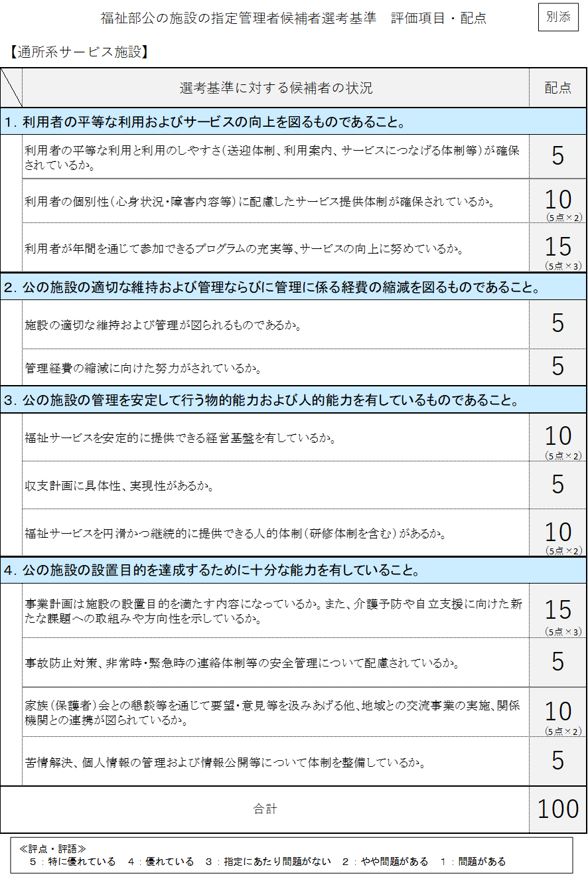

６